**UNIVERSITE MOHAMMED V**

**ECOLE MOHAMMADIA D’INGENIEURS**

**Département Génie Mécanique**

*PROJET CHOIX DE MATERIAUX*

**Choix de matériau d’une aube du turboreacteur**

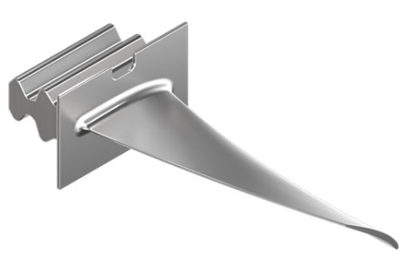

Réalisé par :

LANAIT Abderrahim

NAOUIL Ali

Encadré par :

Pr. IMANE.TOUAIHER

Sommaire

1 Introduction 6

1.1 Généralités 6

1.2 Conditions d'exploitation 7

1.3 Différences entre turbines haute et basse pression 7

1.4 Amélioration des matériaux et des techniques 7

1.5 Techniques de refroidissement 8

1.6 Solutions aux défis thermiques 8

2 ANALYSE FONCTIONNELLE 9

2.1 Schéma d'Analyse Fonctionnelle 9

2.2 Conclusion 10

2.3 Cahier de charge 11

3 Choix de matériaux 12

3.1 Les indices de performance 12

3.1.1 Indice de performance pour résister à la flexion 12

3.1.2 Indice de performance lié à la résistance de fatigue 14

3.1.3 Indice de performance lié à la ténacité 15

3.1.4 Indice de performance lié à la rigidité de l’aube 15

3.1.5 Indice de performance pour maximiser la fréquence propre 16

3.1.6 Synthèse 17

3.2 Les diagramme d’Ashby : 17

3.2.1. Diagramme lié à la flexion : 19

3.2.2 Diagramme lié à la Fatigue 19

3.2.3 Diagramme lié à la ténacité 19

3.2.4 Diagramme lié à la rigidité 20

3.2.5 Diagramme prix température de service  : 20

4 Analyse des données 21

4.1 Interprétation et choix de matériaux : 24

4.2 Discussion : 27

5 Procédés de fabrication 30

6 CONCLUSION : 36

# Introduction

## Généralités

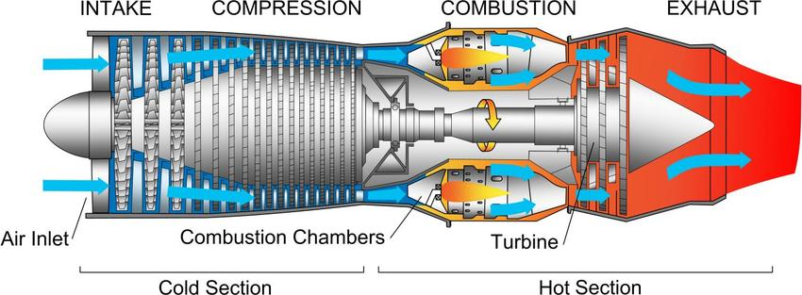Les aubes de turbine constituent l’un des principaux composants du compartiment turbine dans un système de turbine à gaz. Leur rôle est d’extraire un maximum d’énergie des gaz à haute température et haute pression issus de la chambre de combustion afin d’alimenter l’arbre du compresseur. Dans certains systèmes, la turbine est également utilisée pour produire de l’énergie destinée à d’autres composants de l’aéronef.

En raison des conditions de service, les aubes de turbine sont soumises à des températures extrêmes, nécessitant des matériaux offrant une grande résistance mécanique à haute température. La conception des aubes intègre des caractéristiques telles que des voies labyrinthiques internes, des revêtements thermiques, des canaux d'air internes et un refroidissement par couche limite pour prolonger leur durée de vie. Malgré cela, la fatigue reste une des principales causes de défaillance, en raison des fortes contraintes dynamiques causées par les vibrations et les résonances pendant les cycles d’opération du moteur à réaction. Pour limiter ces contraintes dynamiques, des amortisseurs de friction sont utilisés dans les zones sensibles.

## Conditions d'exploitation

Les aubes de turbine sont exposées à des environnements particulièrement difficiles, caractérisés par des températures élevées, des contraintes importantes et des vibrations intenses. Si elles ne sont pas correctement conçues pour résister à ces conditions, cela peut entraîner une défaillance du moteur. En outre, les aubes de turbine tournent à des vitesses de plusieurs dizaines de milliers de révolutions par minute (RPM), ce qui les soumet à des contraintes centrifuges et fluides pouvant provoquer le fluage, rupture ou déformation plastique.

La première étape des turbines modernes, située à proximité de la chambre de combustion, fonctionne à des températures d’environ 1370 °C, contre 820 °C pour les premières turbines. Rolls Royce rapporte que la 5ᵉ étape des turbines basse pression fonctionne à environ 900 °C, tandis que la 1ʳᵉ étape des turbines intermédiaires et des turbines haute pression fonctionne respectivement à 1200 °C et 1500 °C. Ces températures extrêmes peuvent affaiblir les aubes, limitant leur performance et les rendant plus sujettes au fluage et à la corrosion, tandis que les vibrations et les résonances peuvent provoquer des défaillances par fatigue.

## Différences entre turbines haute et basse pression

La turbine haute pression (HP) est exposée aux pressions d'air les plus intenses, tandis que la turbine basse pression (LP) est soumise à des pressions plus faibles et plus fraîches. Ces différences de conditions d’exploitation expliquent les variations dans la conception des aubes HP et LP, notamment en termes de matériaux et d'options de refroidissement, bien que les principes thermodynamiques et aérodynamiques soient les mêmes.

## Amélioration des matériaux et des techniques

Une des limitations des premiers moteurs à réaction résidait dans la faible performance des matériaux utilisés dans les zones à haute température et haute pression (chambre de combustion et turbine). Ces limitations ont conduit à la recherche de matériaux et de procédés de fabrication plus performants. Cela a permis l’adoption d’alliages super-résistants dans les années 1940 et de nouvelles techniques comme la fusion sous vide par induction dans les années 1950, qui ont significativement amélioré les performances thermiques des aubes. Contrairement aux aubes des premières turbines, celles des moteurs modernes sont creuses, avec des perforations sur leur bord d'attaque.

## Techniques de refroidissement

Lorsqu’un moteur turbojet est en fonctionnement, de l’air pressurisé relativement frais est injecté sur la surface des aubes et à travers les perforations, formant une couche d’air refroidie pour protéger les aubes des gaz chauds. De plus, les gaz chauds issus du combusteur sont accélérés avant d’entrer dans la turbine, ce qui réduit leur température maximale d’environ 1800 °C à 1100 °C à l’entrée de la première étape de la turbine.

## Solutions aux défis thermiques

Pour relever ces défis, l’utilisation de matériaux ayant des points de fusion élevés (supérieurs aux conditions de fonctionnement de la turbine à gaz), de revêtements protecteurs et de techniques de refroidissement sont essentielles. Ces approches sont explorées dans cet article afin de garantir la performance et la durabilité des aubes de turbine modernes.

# Une image contenant texte, diagramme, Police, ligne Description générée automatiquementANALYSE FONCTIONNELLE



## Schéma d'Analyse Fonctionnelle

Fonction Principale (FP) :

* Convertir l'énergie des gaz en énergie mécanique

Fonctions Contraintes (FC) :

1. ***Résistance thermique et mécanique :***

* Assurer que le système peut supporter des températures élevées et des contraintes mécaniques sans défaillance.

1. ***Résistance aux vibrations et à la fatigue :***

* Garantir que le système peut résister aux vibrations continues et aux cycles de fatigue pour éviter les ruptures.

1. ***Résistance à la corrosion :***

* Protéger le système contre les effets corrosifs des gaz et des environnements extérieurs.

1. ***Optimisation aérodynamique :***

* Améliorer l'efficacité du système en réduisant la traînée et en optimisant le flux d'air.

1. ***Gestion du refroidissement :***

* Maintenir une température de fonctionnement optimale pour éviter la surchauffe et prolonger la durée de vie du système.

1. ***Longévité et maintenance :***

* Concevoir le système pour une durée de vie prolongée avec des besoins de maintenance minimaux.

1. ***L’oxydation :***

* Prévenir l'oxydation des composants pour maintenir l'intégrité et la performance du système.

1. ***Coût***

## Conclusion

Ce schéma d'analyse fonctionnelle met en évidence les principales fonctions et contraintes à considérer pour convertir efficacement l'énergie des gaz en énergie mécanique tout en assurant la durabilité et la performance du système.

## Cahier de charge

|  |  |
| --- | --- |
| **Paramètre** | **Valeur** |
| Température en surface | > 1 600 °C |
| Température interne avec refroidissement | < 1 200 °C |
| Vitesse de rotation | > 10 000 RPM |
| Résistance à la traction | > 800 MPa à 1 200 °C |
| Résistance au fluage | Déformation < 0,1 % après 1 000 heures à 1 200 °C et sous 150 MPa |
| Résistance à la fatigue | Capacité à supporter 10⁷ cycles sans fissuration à des charges variables. |
| Densité maximale | < 8 g/cm³ pour limiter la masse centrifuge |
| Conductivité thermique | 15 W/m·K |
| Résistance à l'oxydation | Taux d’oxydation < 5 % après 1 000 heures à 1 200 °C |
| Précision dimensionnelle | ± 0,01 mm |
| Finition de surface | Rugosité Ra < 0,5 µm |

# Choix de matériaux

La conception des aubes de turbomachines requiert une optimisation multicritère visant à minimiser la masse tout en préservant les performances mécaniques. Cette approche systémique implique l'analyse simultanée de plusieurs paramètres critiques : résistance à la flexion, comportement en fatigue, ténacité, rigidité et fréquence propre. L'objectif est de développer un indice de performance composite permettant de caractériser les propriétés mécaniques en fonction des contraintes structurelles et des caractéristiques intrinsèques des matériaux.



## Les indices de performance

### Indice de performance pour résister à la flexion

D’après les équations de la RDM sur la flexion

$$\frac{M}{I}=\frac{σ}{y}$$

Avec :

σ Contrainte à une distance y de l'axe neutre de la poutre.

*M* est le moment de flexion de la pale

y est la distance par rapport à l'axe neutre

*I* est le moment quadratique de la section.

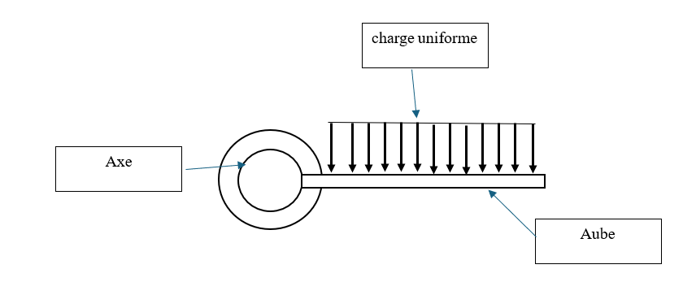

Pour une charge uniformément répartie sur une poutre cantilever.

$$M=\frac{wl^{2}}{2}$$

Avec :

*w* est la charge uniformément répartie en N/m

l est la longueur de la pale en mètre*.*

$$I=\frac{αt^{4}}{12}$$

Où :

t est l'épaisseur de la pale

α est le rapport d'aspect.

Pour la contrainte maximale $σ=σ_{\left\{max\right\}}$

On a :

$$y=\frac{t}{2}$$

D’après l’équation 4 :

$$\frac{I}{y}=\frac{\left[\frac{αt^{4}}{12}\right]}{\left[\frac{t}{2}\right]}=\frac{αt^{3}}{6}$$

Surface de la section transversale :

$$A=αt²$$

En substituant la valeur de t de l'équation 5 dans l'équation 6, on obtient :

$$\frac{I}{y}=\frac{α}{6}{\left(\sqrt{\frac{A}{α}}\right)}^{3}=\frac{A^{\frac{3}{2}}}{6\sqrt{α}}$$

D’après équation 1 :

$$\frac{M}{σ_{\left\{max\right\}}}=\frac{wl^{2}}{2σ_{\left\{max\right\}}}=\frac{A^{\frac{3}{2}}}{6\sqrt{α}}$$

$$A={\left(\frac{3α^{\frac{1}{2}}wl^{2}}{σ_{\left\{max\right\}} }\right)}^{\frac{2}{3}}$$

La masse de la pale, $m_{1}$, est donnée par :

$$m_{1}=Alρ$$

Où :

A est la surface de la section transversale

ρ est la masse volumique du matériau

En substituant l'équation 9 dans l'équation 10

$$m_{1}={\left(\frac{3α^{\frac{1}{2}}wl^{2}}{σ_{\left\{max\right\}} }\right)}^{\frac{2}{3}}lρ$$

Pour $σ_{\left\{max\right\}}=R_{e}$ (limite élastique)

$$m_{1}={\left(3α^{\frac{1}{2}}wl^{2}\right)}^{\frac{2}{3}}l\frac{ρ}{{\left(R_{e}\right)}^{\frac{2}{3}}}$$

Par conséquent, pour minimiser la masse, l'indice de performance $\frac{{\left(R_{e}\right)}^{\frac{2}{3}}}{ρ}$ doit être maximisé.

### Indice de performance lié à la résistance de fatigue

On souhaite que la limite d'endurance de fatigue $σ_{D}$ soit aussi élevée que possible. Par conséquent :

$$\frac{wl}{A}≤σ_{D}$$

Avec *wl* est la charge totale appliquée sur l’aube

$$A≥\frac{wl}{σ_{D}}$$

La masse, $m_{2}=Alρ$ donc

$$m_{2}=wl^{2}\frac{ρ}{σ_{D}}$$

Pour minimiser la masse $m_{2}$, $\frac{σ_{D}}{ρ}$ doit être maximiser

### Indice de performance lié à la ténacité

On suppose que l’aube suit l'équation d'une plaque fissurée au centre avec une largeur très grande

$$K_{1c}=σ\sqrt{πc}$$

Avec :

$K_{1c}$ est la ténacité à la rupture

σ est la contrainte appliquée

c est une très petite fissure.

Donc :

$$K_{1c}=\frac{wl}{A}\sqrt{πc}$$

$$A=\frac{wl}{K_{1c}}\sqrt{πc}$$

$$m_{3}=Alρ=\frac{wl}{K_{1c}}\sqrt{πc} lρ$$

$$m_{3}=wl^{2}\sqrt{πc} \left(\frac{ρ}{K_{1c}}\right)$$

Pour minimiser la masse, $\frac{K_{1c}}{ρ}$ doit être maximisé

### Indice de performance lié à la rigidité de l’aube

D’après les relations d’Ashby la rigidité d’une aube est donné par :

$$S=\frac{F}{Δ}$$

Avec :

S est la rigidité du matériau

F est la charge appliquée

∆ est la déflexion. Dans ce cas :

$$S=\frac{wl}{\left(\frac{wl^{2}}{8EI}\right)}=\frac{8EI}{l^{2}}$$

Avec E module de Young du matériau

$$S=\frac{8Eαt^{4}}{12l^{2}}$$

$$t={\left(\frac{12Sl^{2}}{8Eα}\right)}^{\frac{1}{4}}$$

$$m_{4}=Alρ=αt^{2}lρ$$

$$m_{4}=α{\left(\frac{12Sl^{2}}{8Eα}\right)}^{\frac{1}{2}}lρ$$

$$m_{4}=\sqrt{\frac{α12S}{8}} l \left(\frac{ρ}{E^{\frac{1}{2}}}\right)$$

Par conséquent pour minimiser la masse il faut maximiser $\frac{E^{\frac{1}{2}}}{ρ}$

### Indice de performance pour maximiser la fréquence propre

La fréquence propre d’un corps est donnée par :

$$f=\frac{1}{2π}\sqrt{\frac{K}{m}}$$

Avec K est la raideur de la poutre

$$K=\frac{AE}{l}$$

$$m=Alρ$$

En substituant les équations 29 et 30 dans l'équation 28, on obtient :

$$f=\frac{1}{2π}\sqrt{\frac{AE}{Al^{2}ρ}}$$

$$f=\frac{1}{2π}l\sqrt{\frac{E}{ρ}}$$

Pour maximiser la fréquence propre, il faut maximiser ${\left(\frac{E}{ρ}\right)}^{\frac{1}{2}}$.

### Synthèse

L’ensemble des indices de performance à maximiser est :

$$\frac{E^{\frac{1}{2}}}{ρ},\left(\frac{K_{1c}}{ρ}\right),\frac{σ_{D}}{ρ},\frac{{\left(R_{e}\right)}^{\frac{2}{3}}}{ρ},{\left(\frac{E}{ρ}\right)}^{\frac{1}{2}}$$

|  |  |
| --- | --- |
| L’indice | Propriété mécanique à optimiser |
| $$I_{1}=\frac{{\left(R_{e}\right)}^{\frac{2}{3}}}{ρ}$$ | La résistance à la flexion |
| $$I_{2}=\frac{σ_{D}}{ρ}$$ | La résistance à la fatigue |
| $$I_{3}=\left(\frac{K_{1c}}{ρ}\right)$$ | La ténacité |
| $$I_{4}=\frac{E^{\frac{1}{2}}}{ρ}$$ | La rigidité |
| $${I_{5}=\left(\frac{E}{ρ}\right)}^{\frac{1}{2}}$$ | La fréquence propre |

## Les diagramme d’Ashby :

Avant tracer les courbes il faut définir les domaines valables pour les conditions de service suivants :

* Température de service $≥700 °C$
* Ténacité minimale 30 Mpa. √m

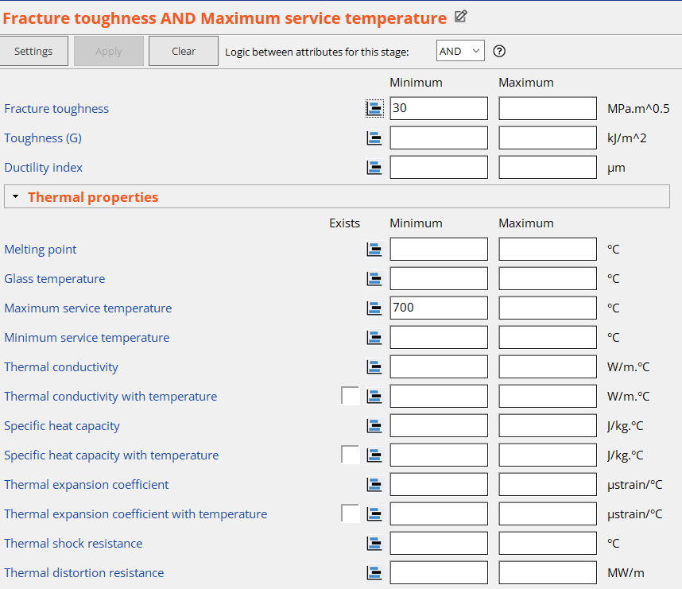



### Diagramme lié à la flexion :

On traçe : $\ln\left(R_{e}\right)=1.5\ln\left(ρ\right)+I$



### Diagramme lié à la Fatigue

On traçe : $\ln\left(σ_{D}\right)=\ln\left(ρ\right)+I$



### Diagramme lié à la ténacité

On trace : $\ln\left(K_{1c}\right)=\ln\left(ρ\right)+I$

### Diagramme lié à la rigidité

On trace : $\ln\left(E\right)=2\ln\left(ρ\right)+I$

### Diagramme prix température de service :

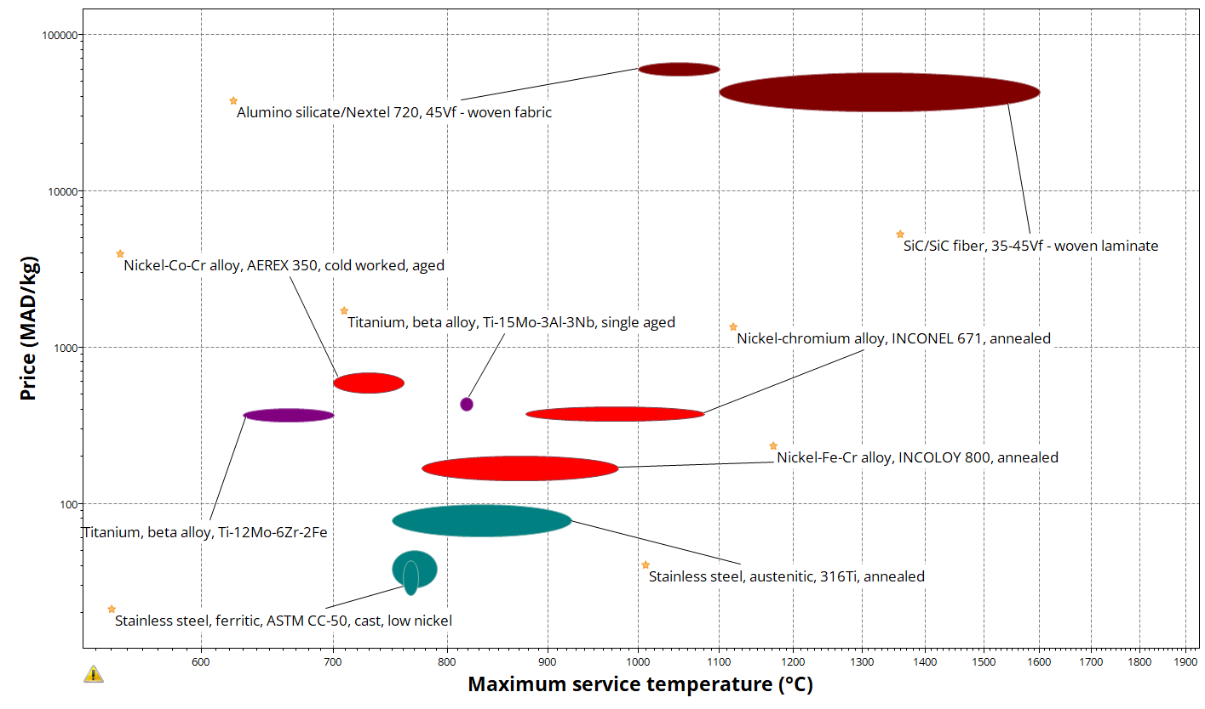

# Analyse des données

Ces représentations graphiques révèlent des tendances significatives quant aux performances de ces matériaux. De manière générale, on observe que les matériaux de plus haute densité affichent généralement une résistance à la traction et une limite d'élasticité plus élevées, bien que cela s'accompagne parfois de compromis sur des propriétés telles que la ductilité.

Les alliages à base de titane et les superalliages à base de nickel se démarquent particulièrement par leur combinaison avantageuse de haute résistance et de densité relativement faible. Les aciers inoxydables, quant à eux, offrent un bon équilibre entre résistance et ductilité sur une plage étendue de valeurs de densité.

Le tableau ci-dessous regroupent les matériaux retenus lors de l’analyse primaire, permettent ainsi une comparaison quantitative des propriétés mécaniques telles que la limite d'élasticité, la résistance à la traction et le module d'élasticité..., néanmoins, il faut tenir en compte de la température de service et le prix comme facteur finaux de choix

|  |  |  |  |  |  |  |  |  |  |  |
| --- | --- | --- | --- | --- | --- | --- | --- | --- | --- | --- |
|  | SiC/SiC fiber, 35-45Vf - woven laminate | Titanium, beta alloy, Ti-12Mo-6Zr-2Fe | Stainless steel, austenitic, BioDur 108, 30-40% cold worked | Nickel-Co-Cr alloy, AEREX 350, cold worked, aged | Alumino silicate/Nextel 720, 45Vf - woven fabric | Stainless steel, austenitic, 316Ti, annealed | Nickel-Fe-Cr alloy, INCOLOY 800, annealed | Nickel-chromium alloy, INCONEL 671, annealed | Stainless steel, ferritic, ASTM CC-50, cast, low nickel | Titanium, beta alloy, Ti-15Mo-3Al-3Nb, single aged |
| Température maximale de service (°C) | 1330 | 664 | 770 | 729 | 1050 | 833 | 871 | 973 | 766 | 818 |
| Densité (kg/m³) | 2580 | 4990 | 7640 | 8620 | 2520 | 7960 | 7950 | 7860 | 7520 | 4930 |
| Module de Young (GPa) | 186 | 75,4 | 200 | 216 | 144 | 200 | 195 | 230 | 200 | 101 |
| Limite élastique (MPa) | 286 | 987 | 1370 | 1360 | 208 | 244 | 292 | 480 | 445 | 1020 |
| Résistance à la fatigue à 10^7 cycles | 171 | 534 | 658 | 519 | 51 | 291 | 226 | 383 | 255 | 637 |
| Ténacité (MPa.m^0,5) | 27,8 | 90 | 66,3 | 128 | 63,8 | 164 | 433 | 144 | 54,5 | 69,3 |
| I1 | 0,01683 | 0,01987 | 0,01615 | 0,01424 | 0,01393 | 0,00491 | 0,00554 | 0,00780 | 0,00775 | 0,02055 |
| I2 | 0,06628 | 0,10701 | 0,08613 | 0,06021 | 0,02024 | 0,03656 | 0,02843 | 0,04873 | 0,03391 | 0,12921 |
| I3 | 0,01078 | 0,01804 | 0,00868 | 0,01485 | 0,02532 | 0,02060 | 0,05447 | 0,01832 | 0,00725 | 0,01406 |
| I4 | 0,00529 | 0,00174 | 0,00185 | 0,00170 | 0,00476 | 0,00178 | 0,00176 | 0,00193 | 0,00188 | 0,00204 |
| I5 | 0,269 | 0,123 | 0,162 | 0,158 | 0,239 | 0,159 | 0,157 | 0,171 | 0,163 | 0,143 |
| Σ I | 0,36767 | 0,26958 | 0,27460 | 0,24930 | 0,30329 | 0,22235 | 0,24680 | 0,24784 | 0,21387 | 0,30899 |

## Interprétation et choix de matériaux :

L’histogramme en dessus illustre le résultat de présélection de meilleurs matériaux candidats, en se basant sur les cinq indices de performance établis dans la partie calcul, en effet l’histogramme donne un aperçu clair pour commencer l’élimination des matériaux non compatible avec les exigences fixées.

Étape 1 : Élimination des matériaux faibles :

Pour cela on va encore tracer un histogramme qui va grouper ces matériaux en fonction de la somme de leurs indices de performance avec une pondération de 1 pour chaque indice, ce premier stage nous laisse avec cinq matériaux candidats :

Élimination de :

• Stainless steel, ferritic, ASTM CC-50, cast, low nickel : Indices faibles sur tous les critères.

• Stainless steel, austenitic, 316Ti, annealed : Faibles indices sur I1, I2, et I3.

• Nickel-Fe-Cr alloy, INCOLOY 800, annealed : Faibles indices (I1, I2, I3 < 0.05).

Étape 2 : Application des filtres (Prix et Procédés de fabrication) :

Critères :

* Favoriser les superalliages à base de nickel compatibles avec le moulage à la cire perdue.
* Éliminer les matériaux à base de titane (coûts de production élevés et incompatibilité avec la cire perdue).

Élimination :

* 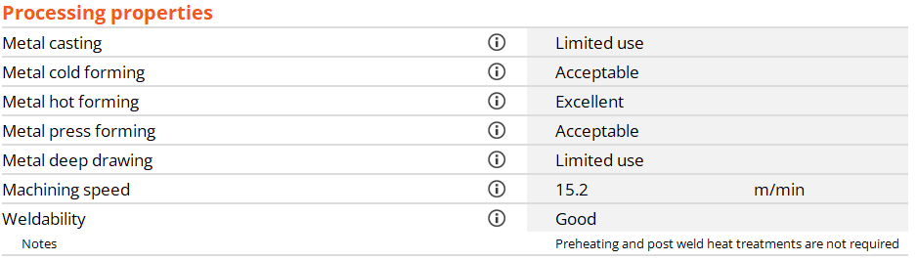Titanium, beta alloy, Ti-12Mo-6Zr-2Fe.
* 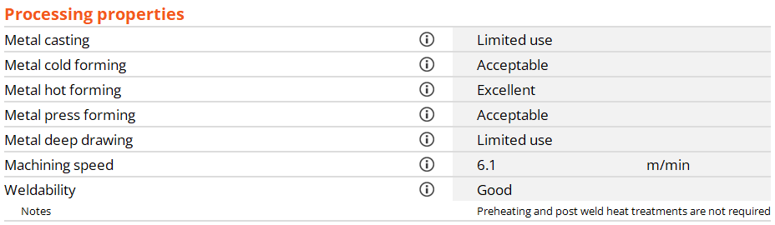Titanium, beta alloy, Ti-15Mo-3Al-3Nb, aged.
* SiC/SiC fiber, 35-45Vf - woven laminate (des fibres ).
* Alumino silicate/Nextel 720, 45Vf - woven fabric (fibres) .

Restent 3 matériaux :

1. Nickel-Co-Cr alloy, AEREX 350.
2. Nickel-chromium alloy, INCONEL 800.
3. Stainless steel, austenitic, BioDur 108, 30-40% cold worked.

Étape 3 : Sélection des 2 meilleurs matériaux :

Critères de décision :

* **Résistance thermique** : INCONEL 800 et AEREX 350 dominent.
* **Compatibilité avec les procédés** : Ces deux superalliages sont adaptés au moulage à la cire perdue.

Matériaux retenus :

1. Nickel-Co-Cr alloy, AEREX 350.
2. Nickel-chromium alloy, INCONEL 800.

Ces deux options sont optimales pour une aube de turbine HP grâce à leur résistance exceptionnelle aux hautes températures et leur durabilité.

## Discussion :

Cette étude montre que les superalliages à base de nickel répondant aux critères de sélection, le superalliage Nickel-chromium alloy, également connu sous le nom de INCONEL 800, a été choisi comme matériau idéal pour les aubes de turbine HP, offrant une température de fonctionnement maximale à un coût relativement modéré par rapport à d'autres superalliages. Selon le niveau 3 du logiciel CES, la température de fonctionnement de INCONEL 800 est d'environ 1000°C (973°C), les gaz chauds sortant de la chambre de combustion immédiatement après la combustion atteignent environ 1700°C. Cela signifie que l'aube de turbine HP est exposée à un environnement de fonctionnement de plusieurs centaines de degrés au-dessus du point de fusion de l'alliage de nickel. Dans ces conditions, le matériau est généralement refroidi pour éviter qu'il ne fonde.

Cela est réalisé par deux moyens : un revêtement en céramique à faible conductivité thermique et la conception d'aubes avec des canaux internes complexes par lesquels l'air entrant par la base de l'aube circule à travers les canaux internes et sort par une multitude de perforations sur la surface de l'aube, formant un flux d'air frais autour de l'aube pour éviter qu'elle ne dépasse son point de fusion. Cependant, l'air de refroidissement n'est pas totalement froid (600°C-650°C), mais il est nécessaire de l'extraire de la zone chaude de la chambre de combustion pour lui donner la pression requise afin de traverser les canaux internes des aubes et de sortir par les perforations, maintenant ainsi la température des aubes en dessous du point de fusion de l'alliage de nickel dans un scénario réel.

Les métaux sont constitués de plusieurs milliers de cristaux. Ces cristaux sont des structures d'atomes disposées en réseaux réguliers qui se forment naturellement lors du processus de refroidissement des métaux à l'état fondu. La taille des particules de ces cristaux est de l'ordre de dizaines de microns, situées à plusieurs inclinaisons. À des températures extrêmes et sous l'influence de contraintes et de déformations, les cristaux peuvent potentiellement glisser les uns contre les autres et les impuretés peuvent se déplacer vers les joints de grains. Ce phénomène est appelé fluage, un mode de défaillance qui a grandement affecté les premières aubes de turbine fabriquées en acier par forgeage. Pour réduire l'effet du fluage, des superalliages renforcés par solution solide, des renforts de joints de grains ainsi que des revêtements de barrière thermique sont appliqués dans la conception et la fabrication des aubes de turbine HP. L'application de revêtements protecteurs, généralement à base de dioxyde de zirconium stabilisé, permet de réduire les dommages thermiques et de contrôler l'oxydation. L'utilisation de revêtements thermiques protecteurs limite l'exposition à haute température des superalliages de nickel et réduit ainsi le mécanisme de fluage auquel les aubes sont exposées. Cependant, les revêtements anti-oxydation minimisent les pertes d'efficacité dues à l'accumulation de chaleur sur la partie externe de l'aube.

Outre l'utilisation de revêtements protecteurs, certaines techniques de fabrication, telles que le pressage isostatique à chaud, un procédé utilisé pour réduire la porosité des métaux, peuvent être utilisées pour améliorer les alliages utilisés pour la fabrication des aubes de turbine HP ainsi que leurs performances. En outre, l'évolution des techniques de solidification directionnelle (DS) et de production monocristalline (SC) a joué un rôle vital dans l'augmentation de la résistance des alliages d'aubes de turbine HP contre les effets du fluage et de la fatigue. La solidification directionnelle oriente les joints de grains dans une seule direction tandis que la production monocristalline élimine les joints de grains. Une autre méthode d'amélioration des aubes de turbine est le refroidissement, qui peut être réalisé par air ou par liquide. Bien que le refroidissement liquide semble plus attrayant en raison de sa capacité thermique spécifique élevée et de ses effets partiels de refroidissement par évaporation, il présente des inconvénients tels que la corrosion, les fuites, les obstructions, etc. En revanche, le refroidissement par air permet un flux d'air dans les zones chaudes des aubes de turbine sans problème.

Aux débuts des moteurs à réaction, les prototypes de Frank Whittles étaient entièrement fabriqués en acier, connu pour sa résistance et sa dureté de surface. Cependant, son inadéquation a nécessité la recherche de matériaux capables de résister à des températures élevées, et les fabricants de moteurs à réaction se sont tournés vers l'alliage de nickel, qui présente non seulement une grande résistance à la corrosion et aux contraintes cycliques, mais également des caractéristiques exceptionnelles appelées gamma prime (γ'), où le nickel se combine avec l'aluminium pour maintenir sa résistance dans des conditions de température extrême. L'alliage de nickel est composé d'une phase matricielle cubique à faces centrées (γ) austénitique (avec chaque cube comprenant une face avec cinq atomes, un au centre et un à chaque coin) et d'une variété d'autres phases telles que le gamma prime (γ'), M6C, les carbures MC et M23C6, où le γ' augmente et maintient la résistance accrue à des températures extrêmes. Les atomes présents dans les alliages de nickel peuvent échanger leur position dans le réseau cubique à faces centrées, mais avec la bonne composition d'aluminium et de nickel, le nickel migre vers le centre des faces et l'aluminium vers les coins. Cela s'appelle un précipité, dans lequel des alliages d'une taille de demi-micron sont étroitement regroupés, rendant difficile le glissement ou le déplacement d'un seul atome de dislocation à travers eux. Ainsi, les cuboïdes de γ' dans la matrice bloquent tout mouvement possible de dislocation et empêchent la déformation du métal lorsqu'il est exposé à des températures élevées ou à des contraintes cycliques causées par les vibrations de la turbine HP en rotation.

Lors de la fabrication, du molybdène est ajouté à la phase γ' des alliages à base de nickel pour renforcer à la fois à température ambiante et à température élevée. L'aluminium améliore le film d'oxyde protecteur en surface, tandis que l'ajout de niobium, de titane et de formateurs de carbures stabilise les alliages contre l'effet de sensibilisation au carbure de chrome. L'ajout d'une petite quantité de chrome (8 %) au nickel améliore la résistance à la chaleur en créant un film de surface de Cr2O3 et augmente également la sensibilité de l'alliage nickel-chrome à l'oxydation et au taux de résistance à la corrosion. Bien que le superalliage INCONEL 800 (ainsi que d'autres superalliages à base de nickel) semble être le matériau conventionnel pour les aubes de turbine HP, sa densité, qui est d'environ deux fois celle des alliages de titane, est un inconvénient majeur pour les aubes de turbine HP. De plus, le coût du superalliage et de son traitement est relativement élevé. En outre, bien que d'autres matériaux comme les céramiques et les composites à matrice céramique, les polymères et les composites à matrice polymère se soient avérés adaptés à la fabrication des aubes de turbine HP, leur application dans ce domaine reste minimale et en cours de développement. Enfin, les dernières étapes des aubes rotor de turbine et parfois des aubes statoriques (moins exposées aux contraintes ou non exposées) d'un moteur à réaction sont moins sensibles aux effets du fluage et ne nécessitent pas d'être fabriquées avec des superalliages à base de nickel.

# Procédés de fabrication

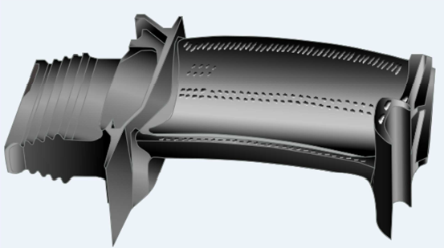La fabrication d'une aube de turbine à haute pression (HPT) est un processus complexe qui nécessite une précision extrême pour garantir la performance et la durabilité de la pièce dans des environnements à haute température et haute contrainte. Voici les étapes typiques en utilisant le **moulage à la cire perdue**, comme le fait Safran :

1. ***Création du modèle en cire :***

* 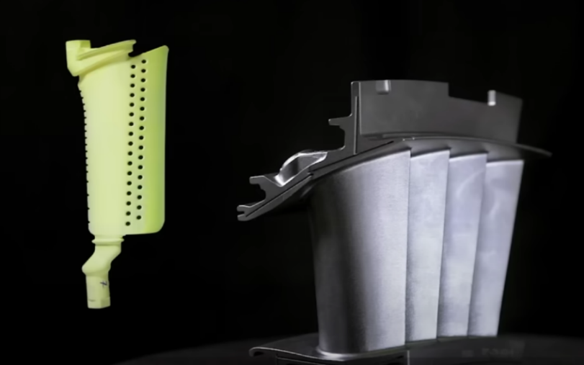**Conception du modèle :** Un modèle de l'aube est conçu en cire, correspondant exactement à la forme finale souhaitée.
* **Injection de cire :** Une presse injecte de la cire liquide dans un moule métallique pour former une réplique détaillée de l'aube.

* **Assemblage des grappes :** Plusieurs modèles en cire sont fixés sur une tige centrale pour former une "grappe", optimisant ainsi le processus de coulée.

1. ***Fabrication de la coquille en céramique :***

* 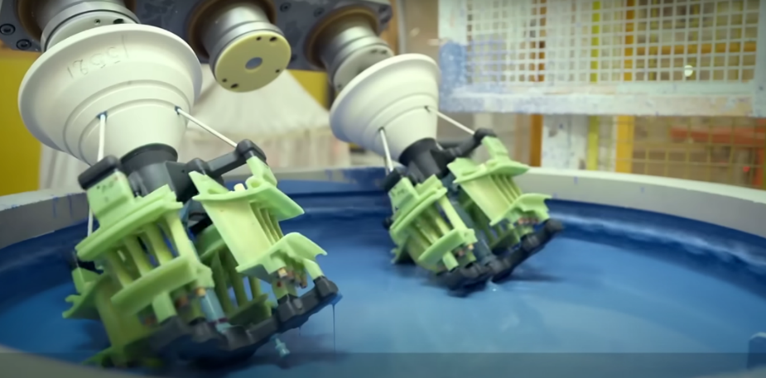**Trempage :** La grappe en cire est plongée dans une suspension de céramique liquide pour enrober les modèles.
* **Application de poudre :** Une poudre fine de céramique est saupoudrée sur la surface humide pour renforcer l'épaisseur et la texture.
* **Réitération :** Ce processus est répété plusieurs fois pour obtenir une coquille céramique épaisse et résistante.
* **Séchage :** La coquille est laissée à sécher dans des conditions contrôlées.

1. ***Élimination de la cire :***

* **Déparaffinage :** La coquille est chauffée dans un four ou un autoclave pour faire fondre et éliminer la cire. Cela laisse une cavité creuse correspondant à la forme de l’aube.

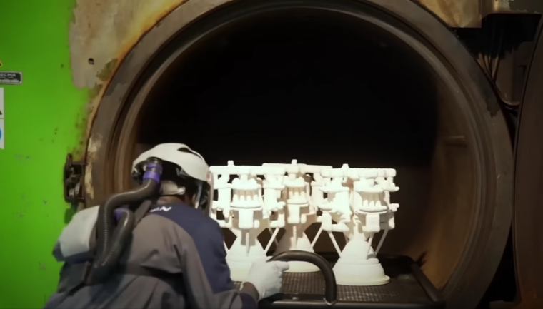

1. ***Coulée de l’alliage super-allié :***

* **Préparation de l'alliage :** Un superalliage à base de nickel ou de cobalt (résistant aux hautes températures) est fondu dans un environnement contrôlé pour éviter toute contamination.

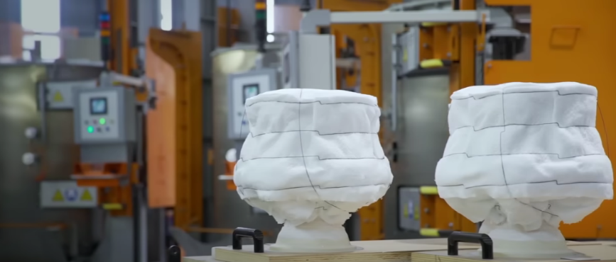

* **Coulée :** L’alliage liquide est versé dans la coquille en céramique. Selon le besoin, des techniques de **solidification dirigée** ou de **coulée monocristalline** peuvent être utilisées :
  + **Solidification dirigée :** Contrôle du refroidissement pour orienter la structure cristalline.

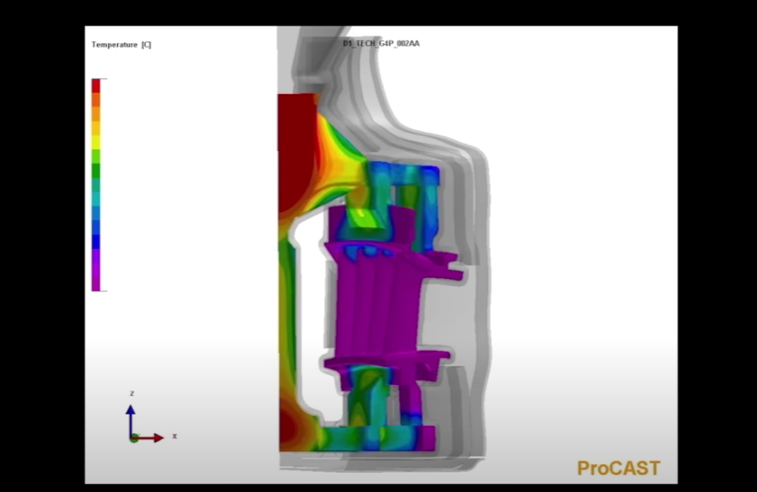

* + **Monocristal (SX) :** Technique avancée pour obtenir une structure monocristalline, idéale pour les applications à haute contrainte thermique.
* **Décirage et démoulage** : Une fois l'alliage solidifié, la coquille en céramique est brisée mécaniquement ou chimiquement pour libérer les pièces coulées.

1. ***Finition et traitement thermique :***

* 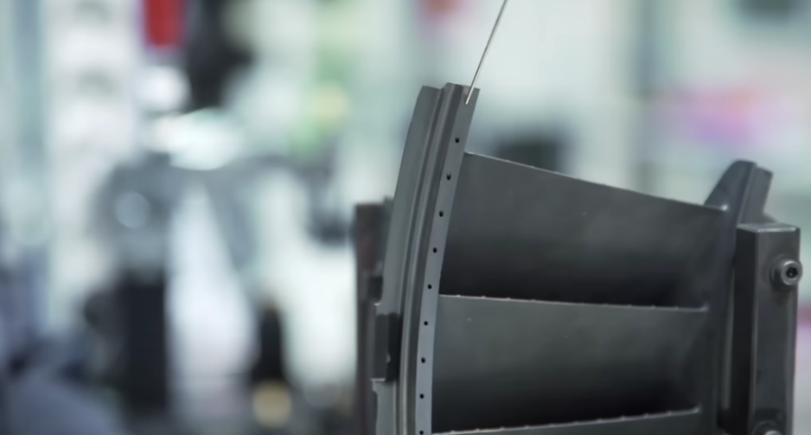**Ébarbage :** Les excès de matériau (canaux de coulée) sont retirés.
* 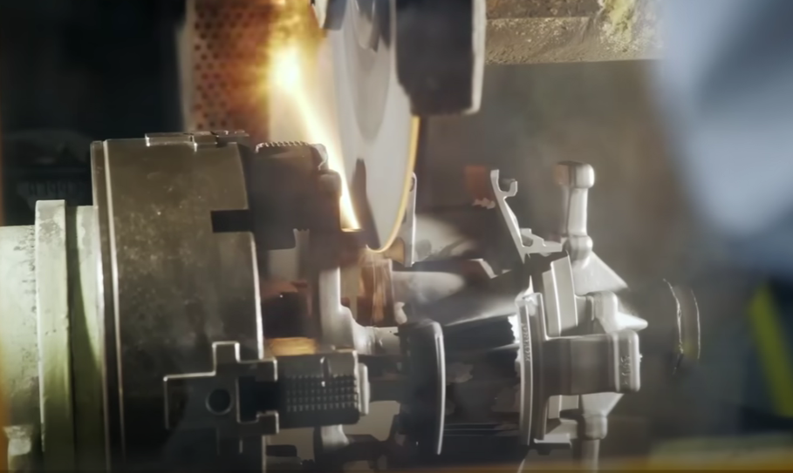**Usinage :** Les surfaces critiques sont usinées pour respecter les tolérances strictes.
* **Traitement thermique :** L'aube subit des traitements thermiques pour améliorer ses propriétés

Mécaniques et résister aux températures extrêmes

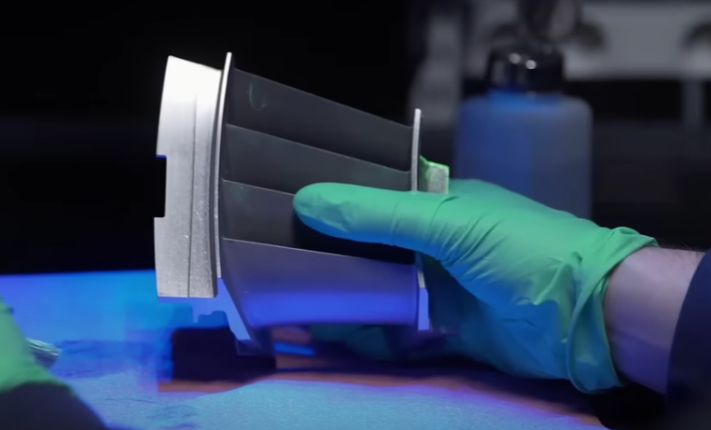

* **Application de revêtements :** Un revêtement de barrière thermique (TBC) est souvent appliqué pour protéger l’aube contre l'oxydation et les températures élevées.

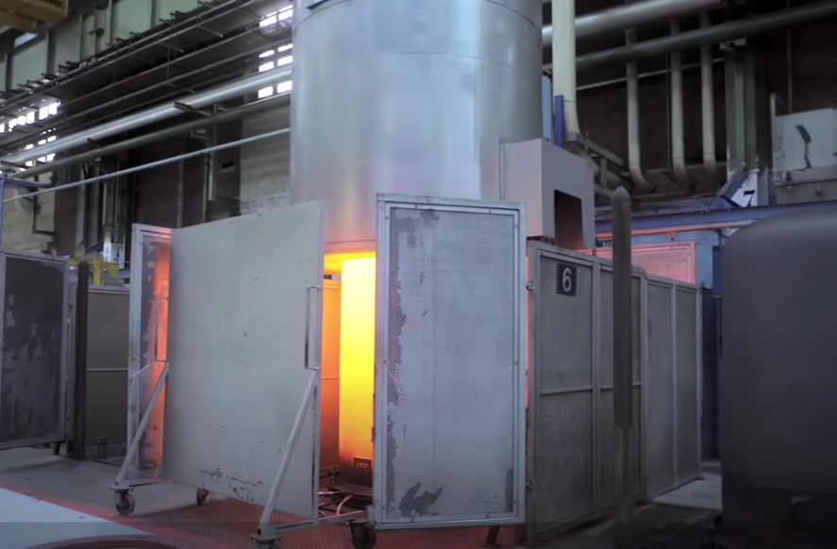

1. Inspection et contrôle qualité :

* 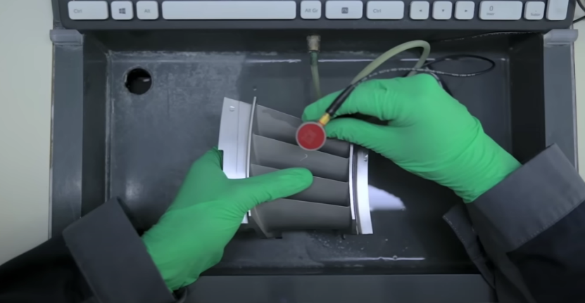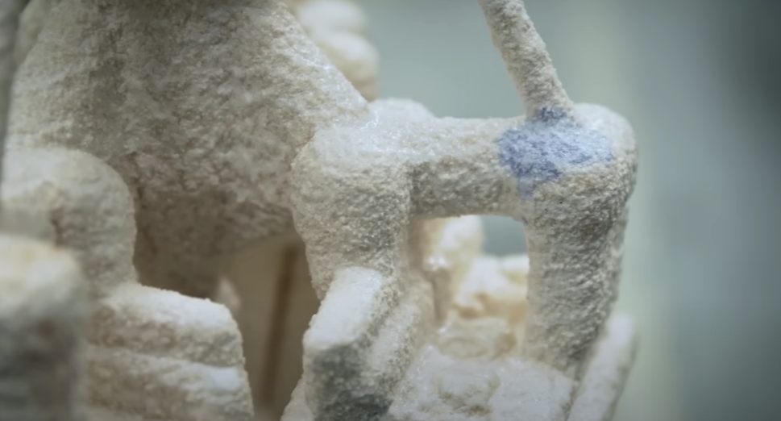**Contrôle non destructif :** Techniques telles que la radiographie, les ultrasons ou la tomographie pour détecter les défauts internes.
* **Contrôle dimensionnel :** Vérification des dimensions avec des outils de mesure de haute précision.
* **Essais mécaniques :** Évaluation des performances sous des contraintes simulées.

# CONCLUSION :

Ce rapport se concentre sur les processus de sélection des matériaux pour les matériaux conventionnels utilisés dans les aubes de turbine à gaz pression (HP). L'objectif principal était de déterminer les matériaux capables de résister à la température de service des aubes de turbine HP. Lesquelles ont été, pendant des décennies, soumises au fluage et aux contraintes cycliques causées par les forces centrifuges agissant sur les composants de l’aube. Le matériau choisi répond aux conditions de fonctionnement des aubes de turbine HP, notamment en termes de haute résistance à des températures relativement élevées.